編號 | 1
技術名稱 | 芳香療效驗證系統
技術內容 | 本系統為提供一套薰香密閉箱，可以控制溫度與風量來達到適當濃度薰香精油的揮發速度，亦可較明確控制所使用的精油濃度值，採用無線單導電極技術收集腦波訊號，經由ThinkGear技術晶片，將腦波訊號濾波且放大，經藍芽傳輸訊號送至PC端的軟體，經由人機介面顯示。此研究由α、β、θ、δ四大腦波訊號，經eSense演算法的統計，判別整理出專注度與放鬆度兩種特性。
技術圖示 | 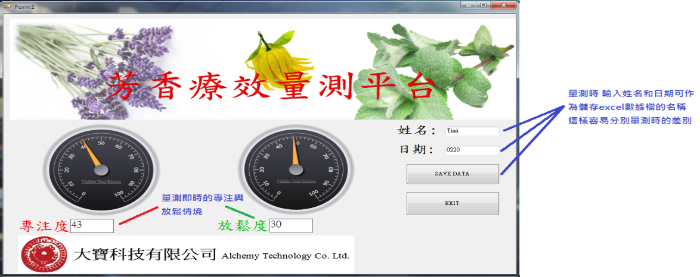  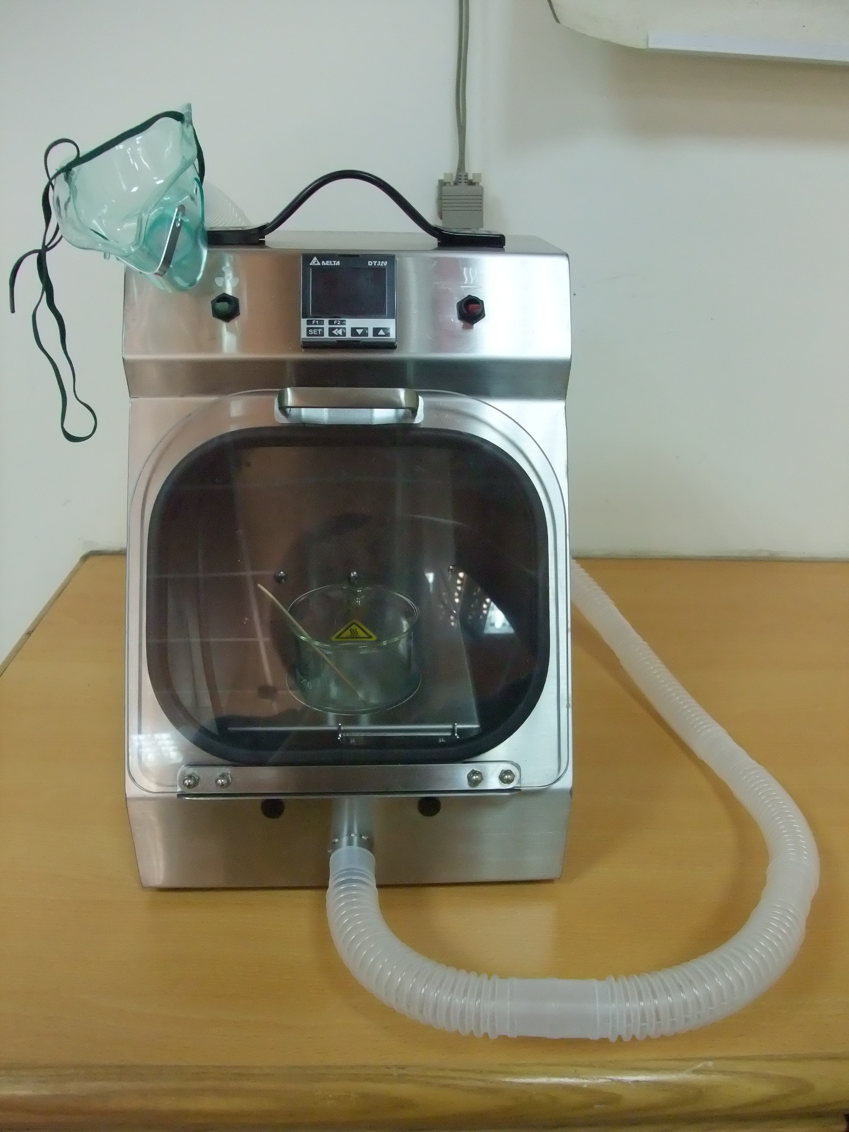
教師/單位 | 艾群 / 生物機電工程學系
電話/電郵 | 05-2755211 / cay@mail.ncyu.edu.tw

編號 | 2
技術名稱 | 應用腦波訊號遙控汽車運行
技術內容 | 本套腦機界面遙控汽車運行，利用腦波信號α與β波信號來建立專注度與放鬆度的判斷模式，也利用從腦波儀上偵測到眨眼訊號轉變為汽車轉彎控制。進而利用此模式來控制汽車前進、後退、右轉、左轉的運動方式，此研發未來可以應用在更多的創新上。腦波控制將會是改變未來生活的重要科技產業，吾人將腦波控制應用於遙控汽車上，不但能增加使用者的樂趣，更希望在未來可用於幫助發展遲緩和情緒失調的患者提高專注力，建立正常的生理及心理情境；也能應用於一般使用者，加強專注力，增強其學習能力。
技術圖示 | 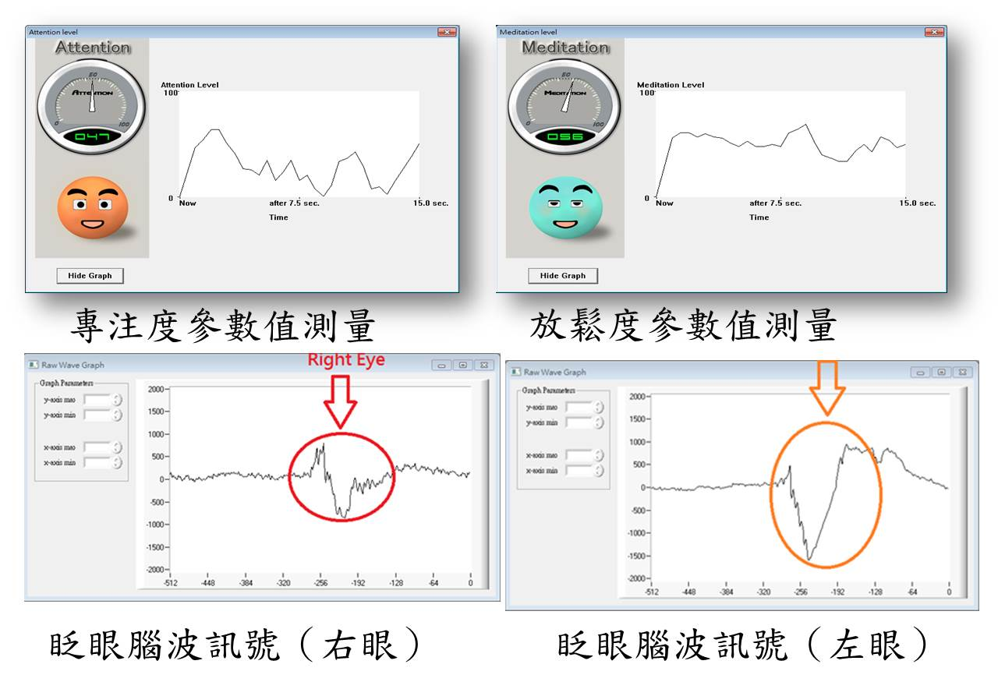
單位/教師 | 艾群 / 生物機電工程學系
電話/電郵 | 05-2755211 / cay@mail.ncyu.edu.tw

編號 | 3
技術名稱 | 柿子修蒂去皮機
技術內容 | 本省柿子的栽培面積約有2000公頃，年產量約2萬公噸。青柿原料入廠後首先目視選別，之後一人修蒂去梗，再由一人上料進入傳統夾持式削皮機削皮，由於兩邊夾持削皮效果不良，必須再一人做補修動作，且因補修時由於人手的接觸很不衛生。本機械可由人工入料至承盤上，先送入去梗機構，將柿子的梗去掉。再送入修蒂機構由修蒂刀具完成修蒂動作，然後由三隻頂針組成之穿刺頭，由柿子底部刺入，以固定柿子，穿刺時由頂面壓板固定柿子，以利柿子穿刺固定。之後，再旋轉至去皮部去皮。去皮部的刀具，以靠模原理利用彈簧力量來輕輕接觸柿子，由柿子底部去皮開始，靠穿刺桿旋轉完成去皮，同時在底部有隻其中穿刺桿旋轉速度配合刀具前進速度可控制去皮之厚度，約為0.4mm。本機械一人可操作柿子的入料、去梗、修蒂、削皮及出料等工作。其效率為每分鐘6～8粒/分鐘，每日可完成2880～3840粒(8小時計) ，修蒂整齊、削皮完整且衛生美觀。
技術圖示 | 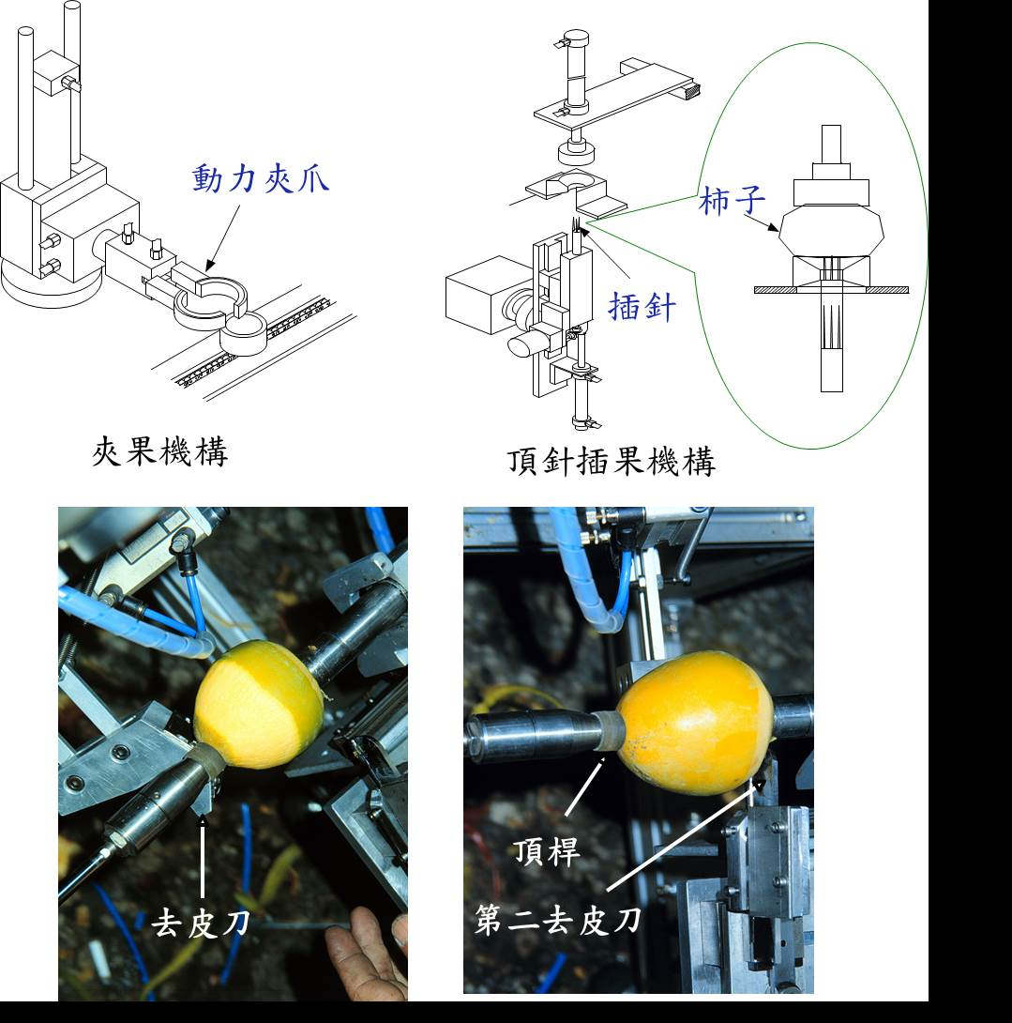
單位/教師 | 艾群 / 生物機電工程學系
電話/電郵 | 05-2755211 / cay@mail.ncyu.edu.tw

編號 | 4
技術名稱 | 流體剪應力刺激細胞仿生系統
技術內容 | 一套能模擬人類體內內部組織如心臟心肌細胞、膀胱肌肉細胞、軟骨細胞等運動之動態培養系統。此系統可以模擬人體生理組織之動態培養細胞，將先設計一套恆溫流體腔，再與蠕動式泵、緩衝瓶、集液瓶、恆溫水槽與超音波流量計、溫度與pH感測器整合成一流體迴路，主要動力來源為蠕動式泵，將集液瓶內培養液經蠕動式泵推動送至緩衝瓶流經一恆溫控制之流體腔內對活體細胞進行剪應力刺激後，培養液經流量計回到恆溫(37ºC)之集液瓶內，再重複循環此動作，可以模擬人體之動態培養細胞。此流體剪應力系統搭配溫度、pH值感測器與流量計擷取訊號，經通訊傳輸與電腦連接，再藉由LabVIEW軟體控制流體流量來達到指定的流體剪應力刺激細胞，此系統可操控流體剪應力的大小與作用的時間，同時監控細胞培養之溫度與流體剪應力。
技術圖示 | 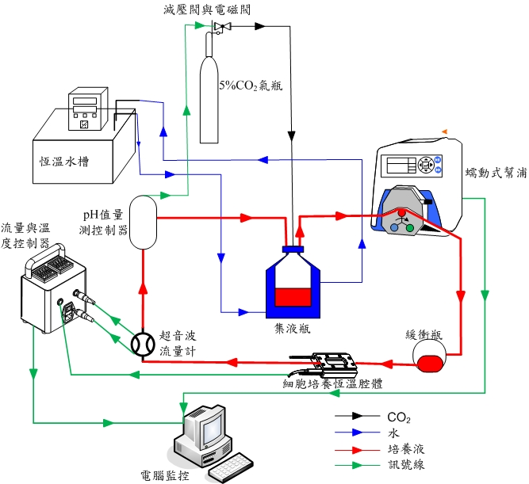
單位/教師 | 艾群 / 生物機電工程學系
電話/電郵 | 05-2755211 / cay@mail.ncyu.edu.tw

編號 | 5
技術名稱 | 單一活體細胞選別、驅動、定位與回收操控整合型晶片
技術內容 | 一套可以將細胞樣本注入微流道晶片內，之後由電腦人機介面系統選別特定之單一細胞，再控制細胞驅動至晶片指定位置，做單一細胞回收，以做後續研究用。本晶片利用影像處理與電動載物平台等機電控制技術，再利用電滲透流驅動細胞與介電泳力做細胞定位。本系統可以找出畫面上每個細胞的位置，對想要控制的細胞進行追蹤，再以Fuzzy Logic為控制法則，計算出控制電壓大小或時間長短等變因進行控制細胞之最佳驅動方式，並以最快速度移至晶片指定位置，再回收此一細胞之系統。
技術圖示
單位/教師 | 艾群 / 生物機電工程學系
電話/電郵 | 05-2755211 / cay@mail.ncyu.edu.tw

編號 | 6
技術名稱 | 泌乳牛乳房炎導電度檢測系統
技術內容 | 泌乳牛乳房炎早期的檢測在酪農飼養管理中是很重要的，研製一套非破壞性乳房炎導電度( EC)檢測系統來線上檢測泌乳牛乳房炎，可對生乳品質及乳房健康作及時的監測，彌補牛乳體細胞數（SCC）無法線上檢驗之缺點。在擠乳過程中量測各分房乳導電度（QMC）及乳溫的變化，當 EC 或導電度比值（ECR）超過檢測門檻值即發出警示訊號，告知擠乳工人注意可能感染乳房炎的泌乳牛。
技術圖示 | 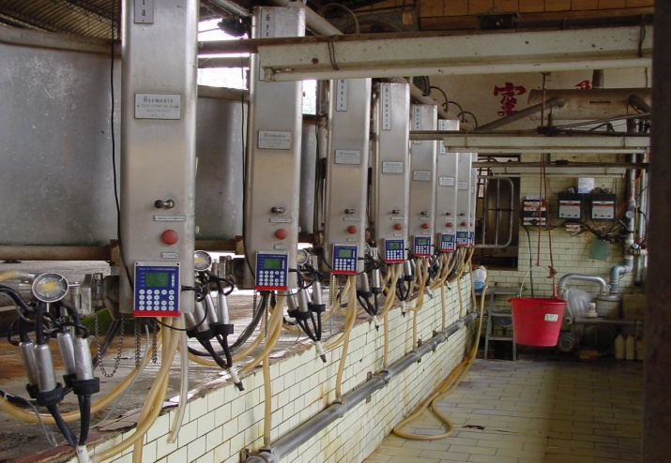  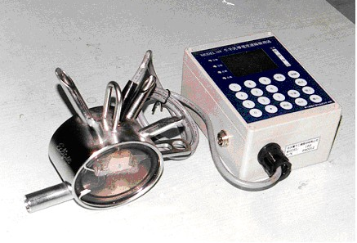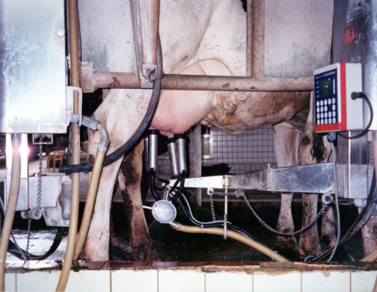
教師/單位 | 連振昌 / 生物機電工程學系
電話/電郵 | +886-5-2717972/lanjc@mail.ncyu.edu.tw

編號 | 7
技術名稱 | 泌乳牛擠乳機械系統之自動乳量計
技術內容 | 研製一套適合國內酪農需求的泌乳牛自動乳量計，能結合牛乳導電度量測系統，具有乳房健康監測及牛乳品質檢測功能。泌乳牛自動乳量計使用定容積方式計測乳量，當牛乳液面上升接觸到感測電極，開啟電磁閥門排出牛乳200 ml，計算排出牛乳次數獲得總乳量。由實驗室的模擬測試分析得到電磁閥門適當的開啟時間約在0.492-0.655秒之間，由擠乳室的實地測試顯示研製完成之泌乳牛自動乳量計其量測及清洗功能可達到設計效果。
技術圖示 | 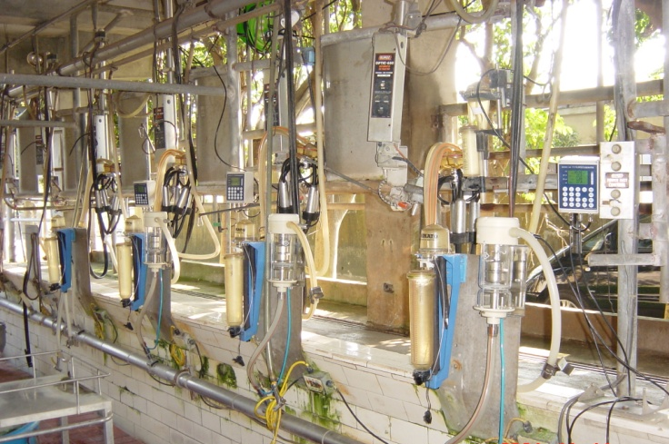  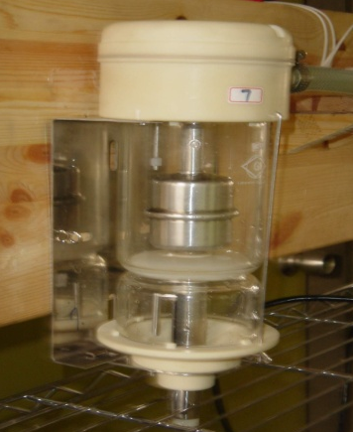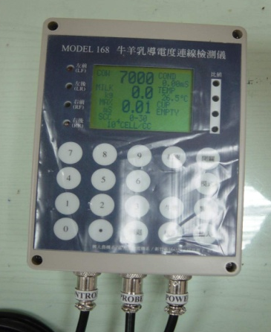
單位/教師 | 連振昌 / 生物機電工程學系
電話/電郵 | +886-5-2717972/lanjc@mail.ncyu.edu.tw

編號 | 8
技術名稱 | 養豬場沼氣燃燒熱水仔豬保溫系統
技術內容 | 開發研製一套養豬場沼氣燃燒熱水保溫設備，養豬場三段式廢水處理過程所產生之沼氣能源，善加利用於養豬場仔豬保溫需求。將此沼氣燃燒熱水保溫系統實際應用於分娩舍，藉由沼氣燃燒機燃燒並加熱於水，使熱水流經分娩舍進行熱交換，以進行仔豬保溫。使用熱導板提高保溫箱溫度，改變不同的熱水溫度及流量條件對分娩舍仔豬保溫箱進行保溫試驗。試驗結果顯示：熱水流量0.043 m³/min及熱水溫度85°C下，外界溫度22°C，育有8隻13日齡仔豬的保溫箱，於25分鐘內上升5.2°C，可以達到仔豬保溫需求。使用本系統代替傳統電保溫燈進行仔豬保溫，除可降低業者生產成本外，另可有效達成節能減碳目標。
技術圖示 | 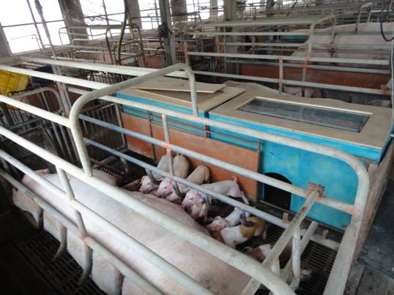  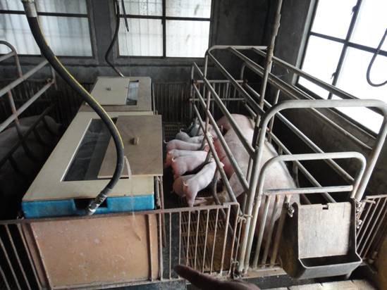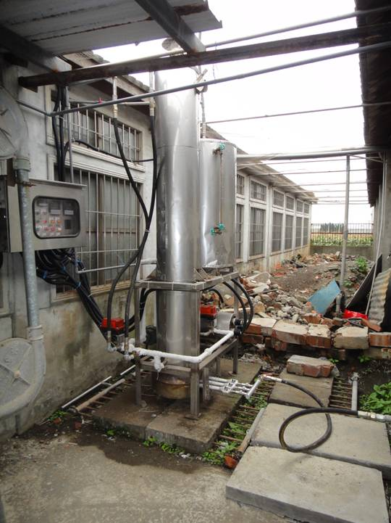
教師/單位 | 連振昌 / 生物機電工程學系
電話/電郵 | +886-5-2717972/lanjc@mail.ncyu.edu.tw

編號 | 9
技術名稱 | 落花生切片系統(發明專利:第I 380887號)
技術內容 | 1.坊間的切片機械，切片時，材料大部份採乾燥或冷凍的方式來進行處理；但落花生卻有不同的處理方式，先經過覆水，然後進行種仁切片，目前此階段均以手工方式處理，耗時且精準度較難控制。  2.種仁切片機，機械最大效率達60pc/min，操作上只要1人，材料不需先行冷凍，就可直接切片，且切片厚度均勻平整，不會造成內部組織之傷害，省時省力，又符合衛生需求。  3.種仁切片機構的進料口採調整式，可適用於同類似其他作物或乾燥的中藥材使用，達到多用性之設計。  4.花生仁切片機改善時間與安全性，且讓操作更簡單與安全。  5.種仁切片機構在設計製造上已有符合全國電子製造商協會(NEMA)所制定的IP等級標。
技術圖示 | 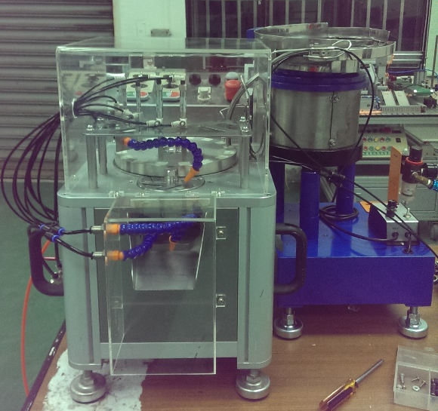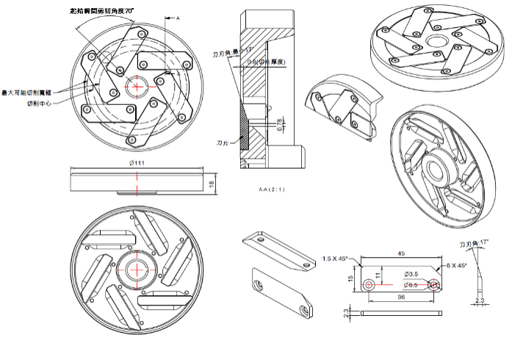切片系統設計示意圖
單位/教師 | 朱健松 / 生物機電工程學系
電話/電郵 | 05-2717665 / jainsong@mail.ncyu.edu.tw

編號 | 10
技術名稱 | 可捲收之防疫網系統(新型專利:第M401296 號)
技術內容 | 1.目前防鳥網的設施，網體與網柱皆採固定式，當強風與颱風來襲時，飼養戶想把網體全部捲收時，因網柱支點過多且拆卸麻煩，不利捲收，易造成立柱受強大的彎矩力使網柱彎折，導致網體損壞；強風過後又得花時間重新架設，費時又費工。  2.本發明研製一套手搖式捲收和拉展機構，以121.8m*12m的飼養場為例，上方與四周網體設計均採捲收方式，飼主可依區域環境隨時調整捲收時機，維持禽舍內的通風效應，避免禽舍內通風不良而產生病菌。  3.捲收和拉展機構操作方便及快速，在氣象預報有颱風或強風來襲時，飼養戶以2人計算可在10分鐘內將全部網體捲收，省時又省工且降低損毀的可能性。  4.防鳥設施風力分析結果可提供網體及網柱選擇與配置設計之依據，以使防鳥網設施滿足經濟性與安全性之需求。
技術圖示 | 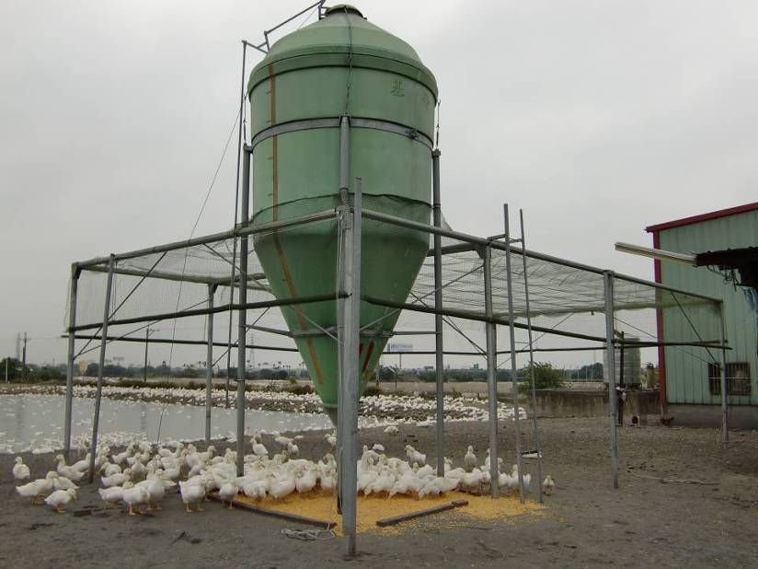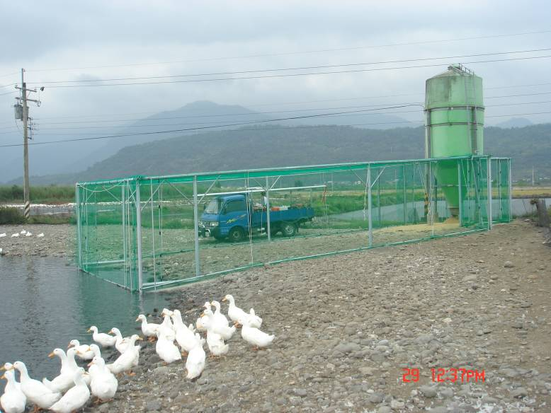  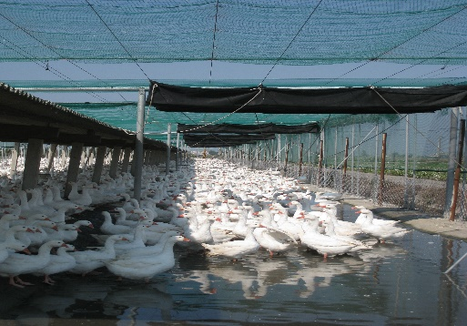  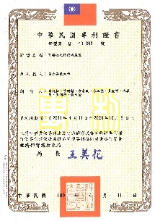
單位/教師 | 朱健松 / 生物機電工程學系
電話/電郵 | 05-2717665 / jainsong@mail.ncyu.edu.tw

編號 | 11
技術名稱 | 一畦二行自走式胡蘿蔔收穫機  Self-Propelled Carrots Harvester for One-bed and Two-row
技術內容 | 一畦二行自走式胡蘿蔔收穫機之研製係經以往進口及自製一畦一行旁載式胡蘿蔔收穫機之田間性能試驗、修改與探討後，發現本省田間操作條件與外國不同，故旁載式胡蘿蔔收穫機不適用於本省農民所使用，而應朝向一畦二行自走式者為最有利及最佳選擇方向。該機之機構大致可分為四大部份：(1)動力部份：係使用 40 hp /2600 rpm 之柴油引擎(2)行走裝置：採用40cm × 138 cm 之無端履帶 (3)收穫機構：包含扶起、撥入裝置，挖掘裝置，夾持拔取輸送機，株葉切除(切頭)裝置 (4)駕駛操控部份：包含儀錶開關、轉向控制桿、行走離合器及收穫離合器控制桿、加油桿及其它元件等所構成，全機尺寸為 300×190 ×188 cm (長×寬×高)。
技術圖示 | 一畦二行自走式胡蘿蔔收穫機示意圖
單位/教師 | 黃文祿/ 生物機電工程學系
電話/電郵 | 05-2717974 / wlh@mail.ncyu.edu.tw

編號 | 12
技術名稱 | 自動釣魚機座  Stand of fishing machine automatically  (新型專利:第M431570 號)
技術內容 | 一種自動釣魚機座，在利用魚吃餌訊息之作用，反應於電磁石組與拉起連動機構，來取代人為釣竿之揚起釣竿動作(作合動作)。當魚吃餌訊息達到拉起釣竿時，觸動電磁石組的電源，使電磁石組動作，而連動拉起連動桿另一端之固定扣環組，使釣竿架上的U型扣環鬆脫，同時受回拉彈簧作用，釣竿架及其架上的釣竿即向後揚起(作合動作)，釣竿架即碰及安裝於上蓋之阻擋支架上的橡膠擋塊組，此時釣客即可提起釣竿進行搏魚。
技術圖示 | 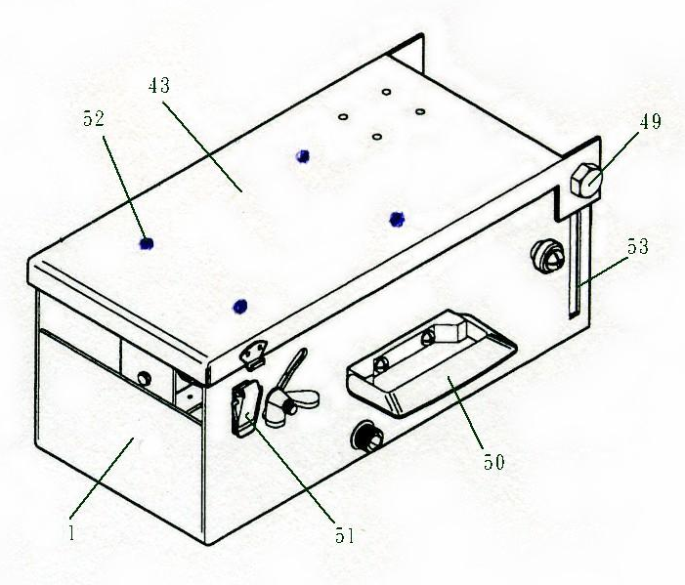  自動釣魚機座示意圖
單位/教師 | 黃文祿/ 生物機電工程學系
電話/電郵 | 05-2717974 / wlh@mail.ncyu.edu.tw

編號 | 13
技術名稱 | 花生仁脫膜機  The membrane removerfor peanut kernel  (新型專利:第M433748號)
技術內容 | 一種花生仁脫膜機，係專用於經乾燥或焙炒後花生仁之脫膜，主要特點在經過脫膜之花生仁，仍能維持整顆花生仁，降低分半及碎裂率，其主要包括一放置已乾燥或焙炒花生仁之供料漏斗；一產生振動之振動器及附其上之直列V式振動盤；一受動力機構驅動之水平輸送皮帶；一引導花生仁之引導桿；一安置於摩擦板固定支架上之摩擦板；一安置於摩擦板固定支架上之高低調整機構；一控制動力馬達及振動器之控制器；一機體為用以支撐所有元件之基座所組成；前述各元件皆組置於機體上。目前脫膜處理量為11kg/hr(5組摩擦板)，經花生仁脫膜試驗結果知，在七分熟花生仁(內、外平均Hue值各為74.9及73.9)之整粒脫膜率達81.33％；而全熟花生仁(內、外平均Hue值各為61.9及59.5)之整粒脫膜率是75.49％。設計特性在於擴大規模(scale-up)極為容易，只要加裝摩擦板裝置即可，在實際應用上具彈性，可因應不同規模業者使用。
技術圖示 | 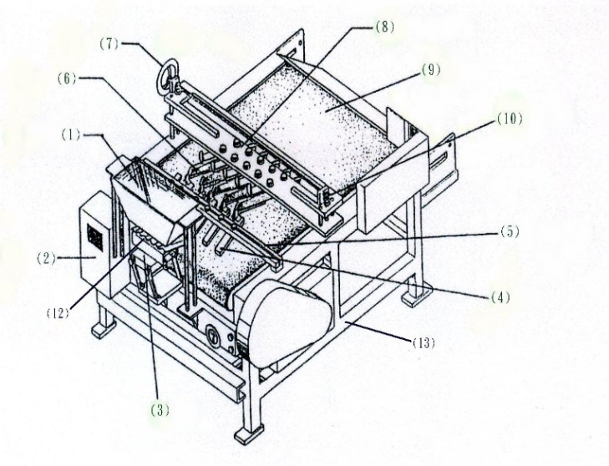  花生仁脫膜機示意圖
單位/教師 | 黃文祿/ 生物機電工程學系
電話/電郵 | 05-2717974 / wlh@mail.ncyu.edu.tw

編號 | 14
技術名稱 | 手壓式蓮子脫粒機  Hand pressing type of lotus seeds thrasher  (新型專利:第M448894號)
技術內容 | 一種手壓式蓮子脫粒機，本機主要元件係包括一種手動壓桿及脫粒模組機構；一脫粒承網框架及其支撐架組；一置於承網下方用以收集已脫粒蓮子之收集桶及一機體底座、垂直與橫支撐架的機體總成所組成。在利用手壓桿下壓動作，使壓桿回拉彈簧壓縮，壓桿另一端脫粒模組即下移，脫粒模組上的脫粒圓柱即衝擊置於承網上的蓮蓬，使蓮蓬受力，藉著細尼龍線或細鐵材線之反彈力，將蓮蓬結構割破，同時，脫粒圓柱推動蓮蓬內蓮子，而達到蓮子脫粒的目的。當蓮子被脫粒圓柱擠出時，隨即掉於承網下方的蓮子收集桶內，因蓮子收集桶內為一傾斜設計，即使蓮子自其排出口排出。本機外形尺寸為28×48×80 cm(長×寬×高)，其功能是應用脫粒模組上脫粒圓柱下移擠壓蓮蓬作用，致使細尼龍線或細鐵材線破壞蓮蓬結構，及脫粒圓柱之推擠蓮子，蓮子即易於脫離蓮蓬，用以改善傳統完全利用人工剝粒的功能，提升剝粒效率，減少生產成本，增加產地農民利潤，作為蓮蓬收穫後脫粒機械化及自動化之先趨，致使蓮子產業升級。
技術圖示 | 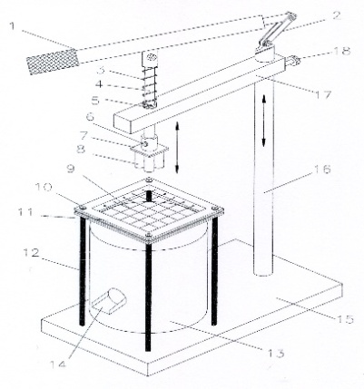  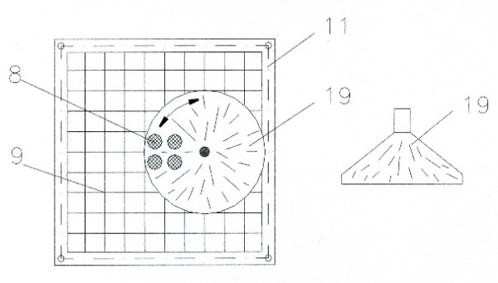  手壓式蓮子脫粒機示意圖
單位/教師 | 黃文祿/ 生物機電工程學系
電話/電郵 | 05-2717974 / wlh@mail.ncyu.edu.tw

編號 | 15
技術名稱 | 濕藺草的析草裝置  The shelling grass device for wet Lin grass  (發明專利申請中，申請案號-第102136425號)
技術內容 | 一種即時採收的濕藺草，藉由三支細針穿刺插入於藺草適當析草厚度，再用手拉動穿過三角形孔所預留拉動位置之一端，利用細針之定位及藺草具纖維之特性，進行析草(橇草)之作業，將藺草剖分成三片，使其面寬及厚度尺寸均一為主要特點。本裝置主要包括一用以供給三角藺草插入，且預備析草之三角形孔；一具有穿刺之三支細針的三支筆型氣壓缸；一用於安置三支筆型氣壓缸之六角形本體及其支撐架；一控制三支筆型氣壓缸動作之三只氣壓電磁閥；一組控制三只氣壓電磁閥之動作順序與間隔時間的可程式控制器(PLC)；一提供氣壓源之空氣壓縮機所組成；前述元件中之三角形孔與一具有穿刺之三支細針的三支筆型氣壓缸皆組置於六角形本體上，其餘元件皆屬外接元件。經不同析草厚度試驗知，以1.0 mm析草厚度及0.5 sec之三針動作間隔時間為作業條件，最適用於濕藺草析草作業，在實際應用上非常簡易，精度極高，可推廣不同規模之藺草編織業者使用，挽救國內藺草編織產業，發展地方特色之觀光。
技術圖示 | 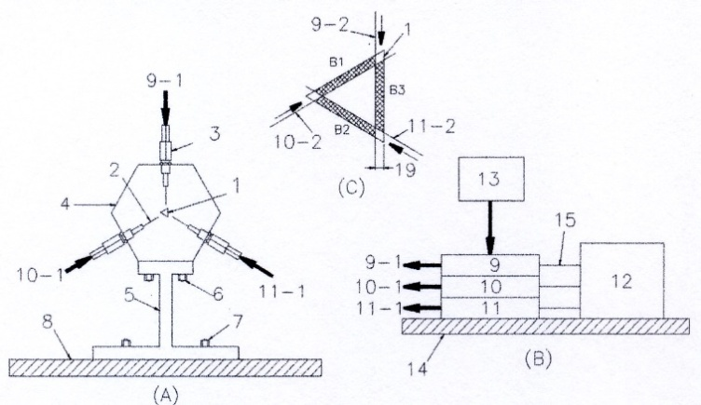  濕藺草的析草裝置示意圖
單位/教師 | 黃文祿/ 生物機電工程學系
電話/電郵 | 05-2717974 / wlh@mail.ncyu.edu.tw

編號 | 16
技術名稱 | 新型水禽自動涼蛋孵化機
技術內容 | 孵化室的溫濕度分布均勻性是提高孵化率關鍵，涼蛋作業可降低胚胎的代謝率並減輕超量代謝熱所引起的緊迫。傳統孵化機的涼蛋作業一般於胚胎發育到1至2 週時以人工搭配室溫下進行，當夏季氣溫達28℃以上時，涼蛋後再加噴水，是加速散發胚胎發育時代謝熱及促使蛋殼脆化，幫助胚胎啄殼的輔助措施。但涼蛋效益低且耗時費工。  水禽自動涼蛋孵化機的開發，以水禽孵化環境變因（溫度、濕度與二氧化碳），配合完整孵化週期的監測結果進行分析與建模。建立的水禽最適化孵化環境控制模式，可由PLC全程監控孵化過程，其回饋機制可穩定提供孵化室所需各階段溫濕度。本系統直接改善傳統孵化機內部熱源之不均勻加熱現象，增設的溫濕度及二氧化碳回饋訊號，使孵化室有即時之預熱預濕新鮮空氣導入。結合研發之預熱預濕環控系統、自動灑水涼蛋系統、氣壓式轉蛋系統及移動式孵化台車，使水禽自動涼蛋孵化機成為一部專業的高孵化率、省人工並兼具符合生物安全的專業作業機。
技術圖示 | 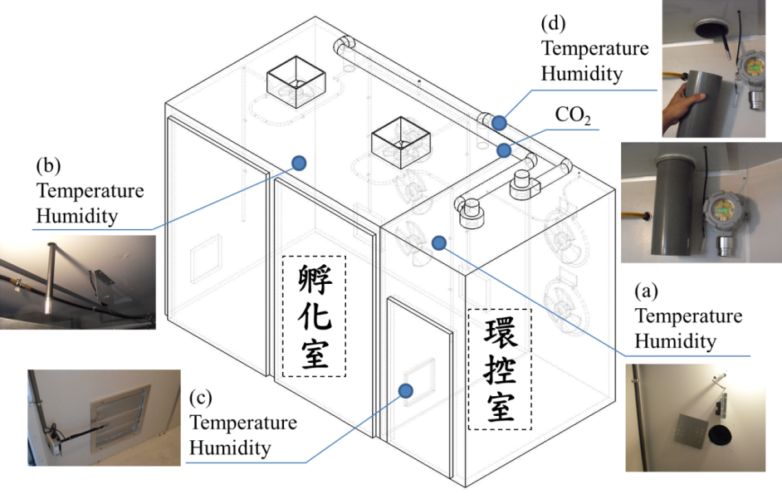
教師/單位 | 洪滉祐 / 生物機電工程學系
電話/電郵 | 05-2717651 / hungyu@mail.ncyu.edu.tw

編號 | 17
技術名稱 | 死廢畜禽化製集運車建置GPS及影像行車紀錄系統
技術內容 | 在死廢畜禽化製集運車加裝影像行車紀錄器，並結合使用GPS系統建置一套管控系統，此系統經由比較分析可擷取GPS異常路徑(點)之影像資料，可解決防疫機關的跟監不易的問題及節省跟車的人力，提供環保稽查單位作為有力依據，顯示影像及GPS訊號可達成有效嚇阻防弊不肖化製集運車進行非法死廢畜禽的流用。
技術圖示 | 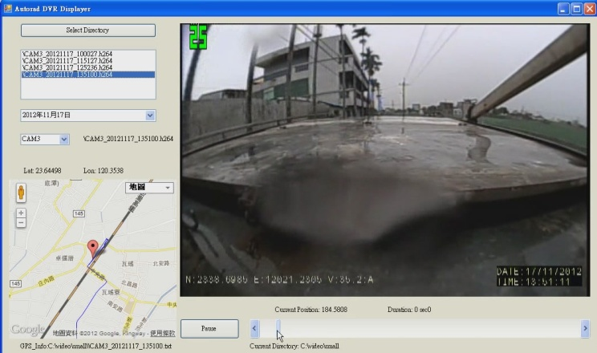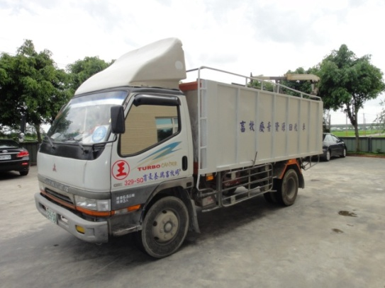  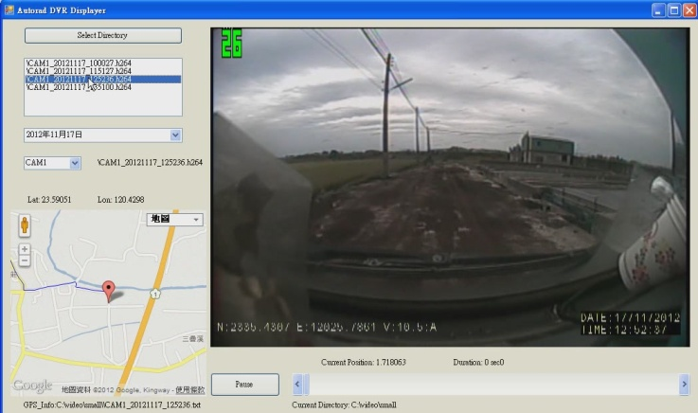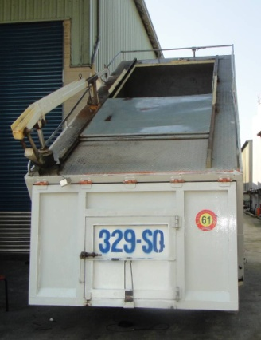
教師/單位 | 連振昌 / 生物機電工程學系
電話/電郵 | +886-5-2717972/lanjc@mail.ncyu.edu.tw

